HOJA DE ESTILO PARA COMUNICACIONES Y PÓSTERS

INVESTIGACIÓN

Tipo de aportación: *Marque con una X el tipo de aportación que presenta.*

|  |  |
| --- | --- |
| x | Comunicación - Investigación |
|  | Póster - Investigación |

Temática de la aportación: *Marque con una X la temática de la aportación que realiza.*

|  |  |
| --- | --- |
| x | Aprendizaje y desarrollo profesional en la Sociedad 5.0 |
|  | Gobernanza de Instituciones en la Sociedad 5.0 |
|  | Herramientas y habilidades digitales en las Organizaciones |
|  | Inteligencia artificial generativa: un aliado ante la transformación |
|  | Convergencia entre la organización formal e informal en las Organizaciones |
|  | Convergencia entre el mundo físico y el digital en las Organizaciones |
|  | Liderazgos necesarios para la transformación |
|  | Gestión del cambio y autonomía: personal y organizacional |
|  | Ética y responsabilidad digital |
|  | Experiencias transformadoras: Robótica educativa, Robots sociales, Realidad Virtual, Realidad aumentada, Simulaciones, Herramientas digitales para el STEAM,… |

**APRENDIZAJE ORGANIZACIONAL Y SU RELACIÓN CON GESTIÓN DEL CONOCIMIENTO E INNOVACIÓN EN MEDIANAS EMPRESAS DE COLOMBIA**

**Sandra Cristina Riascos-Erazo**

Universidad del Valle –Grupo de Investigación: Inteligencia de negocios e Ingeniería del Conocimiento –INIC -Colombia

***Resumen***

Las organizaciones que buscan posicionarse en el mercado tanto nacional como internacional se encuentran en un constante proceso de aprendizaje corporativo, donde se refleja una acumulación de conocimientos que permiten desencadenar cambios que buscan el crecimiento y sostenibilidad organizacional. El aprendizaje organizacional es un proceso sistemático de busca transferir conocimiento entre diferentes actores de la organización. El artículo tiene como objetivo analizar la relación que tiene el aprendizaje organizacional con la gestión del conocimiento y la innovación en el contexto de las medianas empresas de Colombia; esta investigación es de tipo cuantitativa, se realizó la consulta a 75 medianas empresas a través de un cuestionario, la información recolectada fue inicialmente analizada mediante estadística descriptiva, para identificar la relación se utilizó la técnica de ecuaciones estructurales (SEM, Structural equation modeling); los principales resultados del estudio muestran una influencia interesante del aprendizaje organizacional en las actividades de la gestión del conocimiento y la innovación, aunque la relación entre estas dos últimas no es lo suficientemente fuerte; esto permite concluir que las medianas empresas consideran al aprendizaje como un elemento fundamental para los procesos de innovación y la gestión de su conocimiento organizacional.

**APRENDIZAJE ORGANIZACIONAL Y SU RELACIÓN CON GESTIÓN DEL CONOCIMIENTO E INNOVACIÓN EN MEDIANAS EMPRESAS DE COLOMBIA**

**Sandra Cristina Riascos-Erazo**

Universidad del Valle- GI. Inteligencia de Negocios e Ingeniería del Conocimiento- Colombia

***1.1. Introducción***

Las organizaciones destinan un gran porcentaje de su presupuesto en la formación y/o capacitación del personal con el propósito de optimizar sus procesos, generar conocimiento y buscar mayor productividad de las mismas; Sin embargo, aunque para las empresas las actividades de formación y/o capacitación hace referencia a aprendizaje organizacional, esto no es así, para consolidar el aprendizaje se requiere analizar elementos como: Cultura de aprendizaje continuo, donde se espera promover valores como la curiosidad, la apertura al cambio y la mejora constante dentro de la organización (Garvin, 1993); el Liderazgo efectivo, los líderes deben facilitar el aprendizaje al inspirar a los empleados, eliminar barreras al conocimiento y ofrecer oportunidades de desarrollo (Vera y Crossan, 2004**)**; Evaluación y retroalimentación, Analizar continuamente los resultados de las acciones y ajustar estrategias con base en los aprendizajes obtenidos Kolb (1984) Senge, 1990); Uso de tecnologías, Emplear herramientas como Big Data, inteligencia artificial y analítica para gestionar, analizar y aprovechar el conocimiento Alavi y Leidner (2001) y Adaptación al entorno, la capacidad de interpretar cambios en el mercado y ajustar rápidamente las estrategias organizacionales Weick (1995)**.**

Por otra parte, abordar el aprendizaje organizacional involucra la circulación del conocimiento (Senge, 1990), generando una relación interesante que ha ameritado ser analizada por diferentes autores como Ordoñez de Pablos & Parreño Fernández (2005), Liao & Wu (2009), Rincón (2017), Jia, et. al. (2024); igualmente, influye en las dinámicas de la innovación que se desarrollan a nivel empresarial como lo mencionan autores como: García‐Morales, et. al.(2006), Noruzy, et. al.(2013), Zhou, et. al. (2024).

Esta investigación, tuvo como objetivo evidenciar la relación entre el aprendizaje organizacional, la gestión del conocimiento y la innovación, en el contexto de las 75 medianas empresas colombianas, para tal efecto, a quienes se les suministró un cuestionario que fue diligenciado por gerentes o directores de recursos humanos; la encuesta se diseñó bajo escala likert, la información se analizó utilizando el método de ecuaciones estructurales, que permita analizar con objetividad la existencia o no de una relación entre los constructos propuestos en la investigación.

Entre los principales resultados de la investigación se destaca que las prácticas de aprendizaje organizacional que realizan las medianas empresas es de suma importancia dado que generan un porcentaje alto de innovación en las organizaciones; a diferencia del impacto en la gestión del conocimiento, que aunque si hay una relación no es lo suficientemente fuerte.

***1.2. Referente teórico***

El aprendizaje organizacional se constituye en un proceso complejo que influye en las dinámicas organizacionales que buscan cumplir los objetivos (Rivera-Porras, 2019), por otra parte, el aprendizaje organizacional se define según Angulo (2017) como “el conjunto de información procesada que posee una organización y que se visibiliza a través de los métodos y procedimientos empleados por las estas para producir bienes y servicios.

A nivel empresarial las principales prácticas de aprendizaje organizacional están orientadas a procesos de mentoría (Susanto & Sawitri, 2022; Klinge 2015), lecciones aprendidas (Garcia, Arco y Flores, 2018; Basten & Haamann, 2018) y planes de formación (Mintzberg, 2017; Steensen, 2014).

Diversos autores mencionan que el aprendizaje organizacional impulsa los procesos de innovación en las empresas; en este sentido, esta relación amerita ser estudiada en el contexto de las medianas empresas colombianas (Nooteboom, 2000; Argote & Miron-Spektor, 2011). Además, el aprendizaje organizacional permite identificar oportunidades de mejora y nuevas ideas, facilitando así la innovación en productos, procesos y modelos de negocio; aprovechando la capacidad de una organización para adquirir, compartir, interpretar y retener conocimiento que permite mejorar su desempeño (Argote & Miron-Spektor, 2011).

En el contexto empresarial, la innovación se evidencia en aspectos como: la visión compartida del desarrollo de nuevos procesos y productos (Senge, 1990); además, las organizaciones apoyan los procesos de innovación a través de sistemas de reconocimiento y recompensas para la generación de ideas que motiven cambios en las empresas (Escribá Carda, Balbastre Benavent, & Canet Giner, 2013; Torres, 2022); por otra parte, la cultura organizacional influye en gran medida en el interés por la innovación para la organización (Büschgens, Bausch & Balkin, 2013; Nonaka y Takeuchi, 1995).

Las dinámicas de aprendizaje organizacional tienen una relación muy interesante con la gestión del conocimiento que ha sido objeto de estudio de diferentes investigadores, en este sentido, los autores Liao & Wu (2010) mencionan que el aprendizaje organizacional puede constituirse como un mediador en la relación de gestión del conocimiento y la innovación.

Las organizaciones se han concentrado en aspectos fundamentales como un sistema de incentivos para fomentar el intercambio de conocimientos entre empleados (López-Aguirre et al., 2018) ayudando a la transferencia de conocimiento; a nivel estructural, también las empresas han mirado la necesidad de establecer un líder del proceso de gestión del conocimiento (Ardila, Rojas y Rodríguez, 2018); además de desarrollar programas de formación que faciliten actividades de transferencia de conocimiento (El Assafiri Ojeda, 2019); por otra parte, las organizaciones consideran que el proceso de gestión del conocimiento es mayor importancia estratégica, por lo cual requiere un presupuesto que facilite el desarrollo de actividades, además este proceso debe apoyarse con políticas definidas para que se realicen procesos de adquisición de nuevos conocimientos (Chávez & Pérez, 2021).

***1.3. Metodología***

El estudio desarrollado responde a las características de una investigación cuantitativa que según Hernández-Sampieri & Mendoza (2020) se fundamenta en la formulación de hipótesis que requieren ser verificadas considerando la evidencia de datos recolectados; para esta investigación se ha utilizado la información suministrada por 75 medianas empresas de Colombia, a quienes se les suministró un cuestionario que fue resuelto por gerentes y/o directivos de recursos humanos. La investigación se desarrolló en cuatro etapas que se describen en la figura No. 1.

**Figura 1.** Etapas de la investigación.

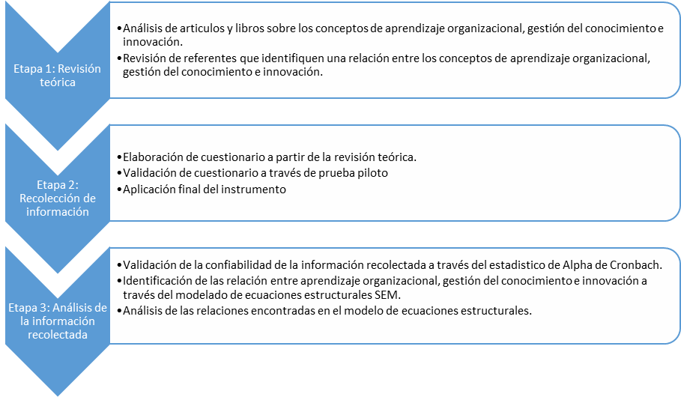

El estudio consideró tres variables: Aprendizaje Organizacional, Gestión del Conocimiento e Innovación, para cada una de ellas se establecieron algunos aspectos a indagar de acuerdo con la teoría definida; así como también las hipótesis que orientan el estudio (tabla 1).

**Tabla 1: Variables, preguntas e hipótesis del estudio**

|  |  |  |
| --- | --- | --- |
| **Variable** | **Preguntas** | **Hipótesis** |
| Aprendizaje Organizacional | * Se han establecido procesos de mentoría * Se desarrollan procesos de lecciones aprendidas * Se han establecido planes de Formación y desarrollo orientados al mejoramiento de procesos | H1. El aprendizaje incide en los procesos de innovación de las medianas empresas de Colombia.  H2. El aprendizaje incide en los procesos de gestión del conocimiento de las medianas empresas de Colombia.  H3. La Gestión del Conocimiento incide en los procesos de innovación de las medianas empresas de Colombia. |
| Gestión del Conocimiento | * Existe un sistema de incentivos para fomentar el intercambio de conocimientos entre los empleados * Se ha definido una dependencia encargada de liderar los procesos de Gestión del Conocimiento * Se desarrollan programas de formación o campañas de sensibilización en gestión del conocimiento * Se destina un presupuesto para la Gestión del Conocimiento * La organización tiene políticas definidas para que se realicen procesos de adquisición de nuevos conocimientos |
| Innovación | * Existe una visión compartida de desarrollo a partir de la innovación. * El sistema de reconocimiento y recompensas de la organización apoya la generación de innovación. * La cultura organizacional propicia las nuevas ideas. |

***1.4. Resultados***

El análisis de la información se realizó utilizando el software SPSS 27 y Smart PLS, los cuales entregaron los siguientes resultados de acuerdo a las hipótesis planteadas.

**1.4.1. Fiabilidad y validez de los constructos**

Con el propósito de evidenciar la fiabilidad y validez del constructo, se aplicó alfa de Cronbach (tabla 2), donde se observa que cada constructo es superior a 0,8 lo cual quiere decir que se encuentra en el intervalo entre 0,70 y 0,90 lo cual implica que los constructos tienen una buena consistencia según Cronbach (1951) y Cortina (1993).

**Tabla 2: Confiabilidad de los constructos**

|  |  |
| --- | --- |
| **Constructo** | **Alpha de Cronbach** |
| Aprendizaje Organizacional | 0,910 |
| Gestión del Conocimiento | 0,866 |
| Innovación | 0,844 |

**1.4.2. Comprobación del Modelo**

Después de realizar el proceso de modelado a través de ecuaciones estructurales, y evidenciar a través de índices de ajuste como SRMR (Standardized root mean square residual) y NFI (Non-Normed fit index) se encontró en principio que el modelo es válido para comprobar las hipótesis planteadas en el estudio (tabla 3). Es importante aclarar que dado que la muestra es menor a 100 casos, se recomienda utilizar estos indicadores como lo menciona Rojas-Torres (2020).

**Tabla 3: Ajuste del modelo**

|  |  |  |
| --- | --- | --- |
| **Indicador** | **Valor** | **Valor de referencia** |
| SRMR | 0,071 | <0,08 (Hu y Bentler, 1999) |
| NFI | 0,9 | >0,9 (Byrne, 1998) |

En este sentido, el modelo estructural de la relación entre aprendizaje organizacional, gestión del conocimiento e innovación se ilustra en la figura 2.

**Figura 2: Modelo Estructural**

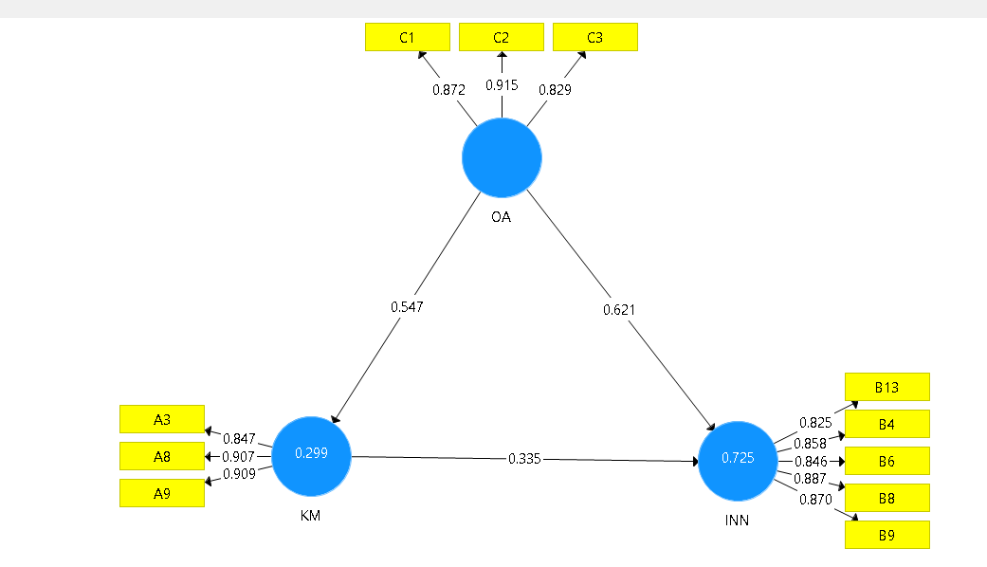

INN

KM

De acuerdo al modelo, se evidencia que las hipótesis definidas en el estudio H1, H2 y H3 son comprobadas positivamente, sin embargo, es importante mencionar que la relación con mayor peso H1 destacando el peso que tienen las prácticas de aprendizaje organizacional en el desarrollo de los procesos de innovación en medianas empresas colombianas; así como también la H2 donde se ratifica lo mencionado por diversos autores en donde el aprendizaje organizacional se relaciona con la gestión del conocimiento.

Aspecto que requiere mayor profundización, es la hipótesis H3 donde las prácticas de gestión del conocimiento en las medianas empresas de Colombia tienen una influencia menor sobre los procesos de innovación que realizan estas empresas.

***1.5. Conclusiones y Discusión***

El estudio permitió determinar que las empresas medianas en Colombia han impulsado procesos de aprendizaje organizacional con el propósito de mejorar la innovación, aspecto que les facilita ser más competitivas y sostenibles en el tiempo; implicando igualmente que el conocimiento que ha generado desde su creación sea valorado y gestionado mejorando sus procesos y desarrollando procesos de formación más efectivos.

Los resultados de la investigación evidenciaron que los avances teóricos al rededor de la relación aprendizaje organizacional, gestión del conocimiento e innovación aplican en las empresas analizadas; destacando que estas organizaciones le dan importancia a las ps lecciones aprendidas, como una práctica de aprendizaje organizacional; así como también el sistema de reconocimiento y recompensas y fortaleciendo la cultura organizacional, como procesos para mejorar su innovación; y para gestionar conocimiento, definen un presupuesto y un plan de formación como una prioridad para su organización.

Finalmente, esta investigación genera posibles estudios a futuro en función de profundizar la madurez tanto a nivel de la gestión del conocimiento como en innovación; igualmente, como el análisis en profundidad de los modelos de aprendizaje organizacional que se utilizan en estas organizaciones.

**REFERENCIAS**

Ardila, J. J. S., Rojas, A. M., & Rodríguez, L. F. (2018). Gestión del conocimiento. Tecnología Investigación y Academia, 6(2), 46-51.

Argote, L., & Miron-Spektor, E. (2011). Organizational Learning: From Experience to Knowledge. *Organization Science*, 22(5), 1123-1137.

Basten, D., & Haamann, T. (2018). Approaches for organizational learning: A literature review. Sage Open, 8(3), 2158244018794224.

Büschgens, T., Bausch, A., & Balkin, D. B. (2013). Organizational culture and innovation: A meta‐analytic review. Journal of product innovation management, 30(4), 763-781.

Byrne, Barbara M. (1998). Structural equation modeling with LISREL, PRELIS and SIMPLIS. Mahwah, Nueva Jersey, EEUU. Lawrence Erlbaum Associates.

Chávez, Z., & Pérez, H. F. M. (2021). Gestión del conocimiento, creatividad e innovación en la educación universitaria venezolana. Negotium: revista de ciencias gerenciales, 16(48), 5-17.

Cronbach LJ. Coefficient alpha and the internal structure of test. Psychometrika. 1951;16:297-334.

El Assafiri Ojeda, Y. (2019). Procedimiento general para la gestión del conocimiento estratégico en las organizaciones (Doctoral dissertation, Universidad de Matanzas. Facultad de Ciencias Empresariales. Departamento de Industrial).

Escribá Carda, N., Balbastre Benavent, F., & Canet Giner, T. (2013). Prácticas de recursos humanos y su impacto en los resultados de innovación: una revisión teórica. Ciencia y sociedad.

García, S. P., Arco Bravo, I. D., & Flores Alarcia, Ó. (2018). La formación de directores escolares en Cataluña. Lecciones aprendidas a cinco años del decreto de dirección. Bordón, 2018, vol. 70, num. 1, p. 109-124.

Hernández-Sampieri, R., & Mendoza, C. (2020). Metodología de la investigación: las rutas cuantitativa, cualitativa y mixta.

Hu, L., y Bentler, PM (1999). Criterios de corte para índices de ajuste en análisis de estructura de covarianza: criterios convencionales versus nuevas alternativas. Structural Equation Modeling, 6, 1 55.

Klinge, C. M. (2015). A conceptual framework for mentoring in a learning organization. Adult learning, 26(4), 160-166.

Liao, S. H., & Wu, C. C. (2010). System perspective of knowledge management, organizational learning, and organizational innovation. Expert systems with Applications, 37(2), 1096-1103.

López Aguirre, J. F., López Salazar, J. L., Falconi Tello, L. X., & Pomaquero Yuquilema, J. C. (2018). Gestión del conocimiento en las organizaciones: fundamentos, metodologías y praxis. contribuciones a la Economía, (septiembre).

Mintzberg, H. (2017). Crafting strategy. In The Aesthetic Turn in Management (pp. 477-486). Routledge.

Nonaka, I., & Takeuchi, H. (1995). *The Knowledge-Creating Company: How Japanese Companies Create the Dynamics of Innovation.* Oxford University Press.

Nooteboom, B. (2000). Learning and innovation in organizations and economies. OUP Oxford.

Rivera-Porras, D. (2019). *Aproximaciones conceptuales del aprendizaje organizacional.* Aibi *revista investig. adm. ing, 7 (1), 20-25*. <https://doi.org/10.15649/2346030X.496>

Rojas-Torres, L. (2020). Robustez de los índices de ajuste del análisis factorial confirmatorio a los valores extremos. Revista de Matemática: Teoría y Aplicaciones, 27(2), 403–424. <https://doi.org/10.15517/rmta.v27i2.33677>

Senge, P. M. (1990). *The Fifth Discipline: The Art and Practice of the Learning Organization.* Doubleday.

Steensen, E. F. (2014). Five types of organizational strategy. Scandinavian Journal of Management, 30(3), 266-281.

Susanto, P. C., & Sawitri, N. N. (2022). Coaching, mentoring, leadership transformation and employee engagement: A review of the literature. Dinasti International Journal Of Education Management And Social Science, 4(2), 297-308.

Torres, M. C. P., Arnao, V. M. F., Valle, M. D. L. Á. G., Ballesteros, M. A. A., & Merino, L. S. G. (2022). Factores determinantes en la gestión de recursos humanos de la empresa Electronorte SA Chiclayo en la mejora de los procesos de incorporación de innovación tecnológica. Revista Científica Emprendimiento Científico Tecnológico, (3), 41-41.